Лабораторная работа. Строки. Массивы.
Задание 2.1.
Постановка задачи:
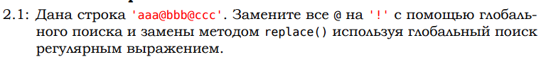
Код программы:
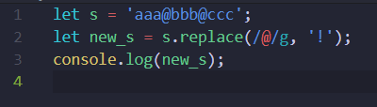
Результат выполнения программы:
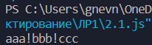
Задание 2.2.
Постановка задачи:
Код программы:
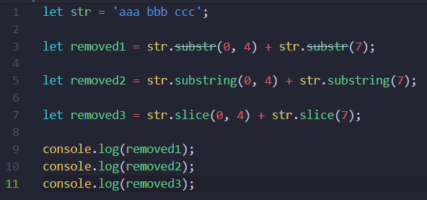
Результат выполнения программы:
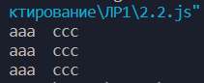
Задание 2.3.
Постановка задачи:
Код программы:
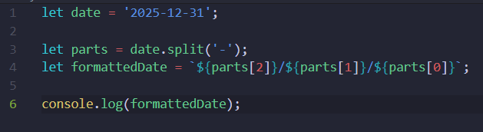
Результат выполнения программы:
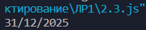
Задание 2.4.
Постановка задачи:
Код программы:
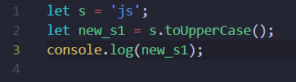
Результат выполнения программы:
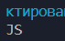
Задание 2.5.
Постановка задачи:
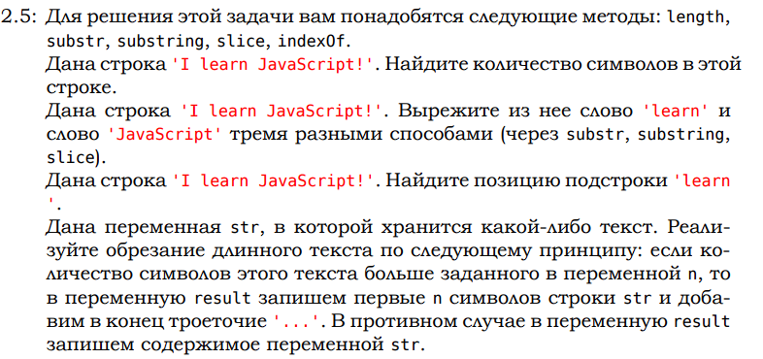
Код программы:
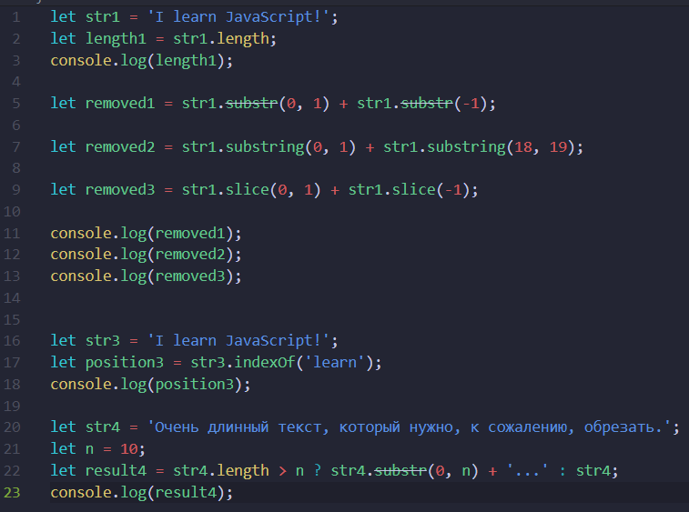
Результат выполнения программы:
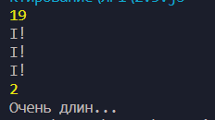
Задание 2.6.
Постановка задачи:
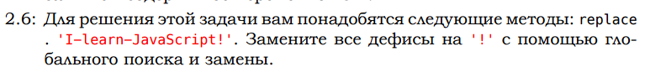
Код программы:
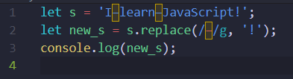
Результат выполнения программы:
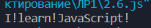
Задание 2.7.
Постановка задачи:
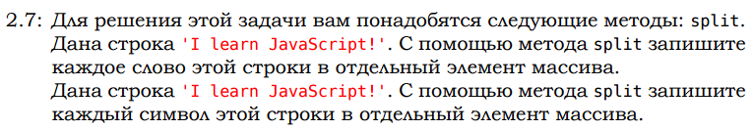
Код программы:
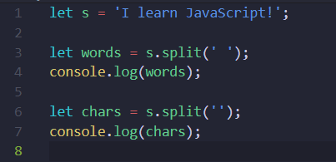
Результат выполнения программы:
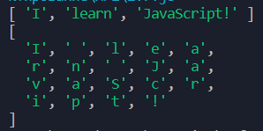
Задание 2.8.
Постановка задачи:
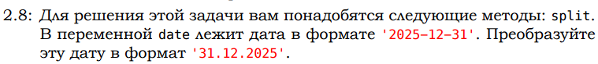
Код программы:
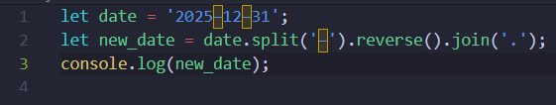
Результат выполнения программы:
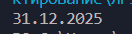
Задание 2.9.
Постановка задачи:
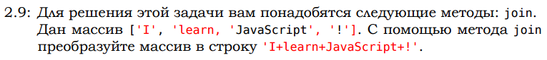
Код программы:
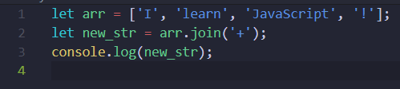
Результат выполнения программы:
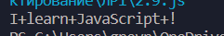
Задание 2.10.
Постановка задачи:
Код программы:
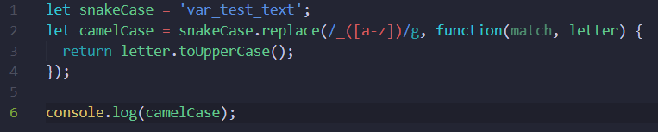
Результат выполнения программы:
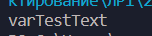
Задание 2.11.
Постановка задачи:
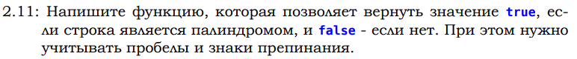
Код программы:
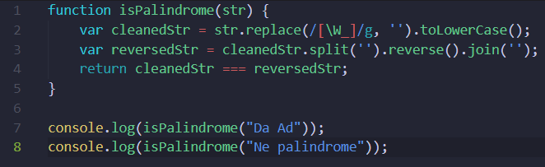
Результат выполнения программы:
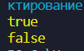
Задание 2.12.
Постановка задачи:
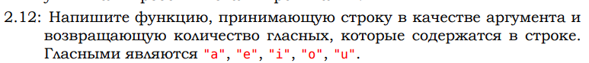
Код программы:
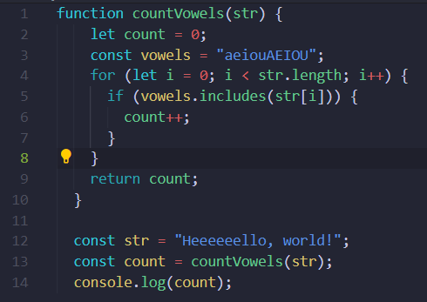
Результат выполнения программы:
